【附件】
附件1
嘉義縣灣潭國民小學辦理嘉義縣104年度「教育部國民及學前教育署補助國民中小學藝術與人文教學深耕 成效評估表 編號：32
計畫名稱 |  | 表情畫藝繪灣潭 | 辦理地點 | 灣潭國小
補助金額 |  | 新台幣 80000元整 | 辦理期間 | 自 104年 5月 22日起 至 104年 11月 30日止
 |  | 一~六年級學生
活動場次 |  | 截至11/6，已辦理39場次 | 參與人次 | 597人次(統計至11/6)
附件 | - 課程內容表  - 教學設計  - 上傳本縣藝術與人文深耕計畫整合平台網站( http://art.cyc.edu.tw)成果資料  - 自評表  - 授課教師回饋與省思  - 活動照片
需求評估 |  | 灣潭國小地處偏遠、交通不便，各項環境要件及社區發展模式均屬文化不利地區。本校藝術與人文領域的師資長期匱乏，缺少專業師資，學校同仁秉持兢兢業業精神，化育灣潭國小38位學生，雖受限於本身學識專長，對藝文教學深耕與推廣仍盡心盡力；希望藉由藝術深耕專案計畫尋求具有藝文專長的專業師資培養學生繪畫的基本素養與繪畫技巧，提升學生的藝術創作與鑑賞能力，開發學生多元的潛能；更希望藉由藝術深耕計畫的執行，提升教師的教學能力與教學知能，為日後的藝術與人文教學紮下厚實的基礎。
問題描述 |  | 104年度藝文領域理念繼續深耕，著重「表演藝術、視覺藝術」二個面向彼此之間的深化與融合，以強化並加深師生在這兩方面的學養與經驗。期待透過藝文探索，豐富學生生活體驗，開發多元智慧，展現自信自我，並因配合協同教學，精進本校教師在藝文領域的專業教學知能，提升課程品質，建立教學自信，讓美術教學能夠在本校扎根與茁壯。
解決策略 |  | - 尋求合作夥伴：  策略ㄧ：表演藝術領域課程協同教學  策略二：視覺藝術領域課程協同教學  - 建立共識、擬定執行策略：與本校團隊討論課程的規劃方式及繪畫創作 主題。  - 與學校環境結合：學生創作作品布置於校園之中，讓社區家長了解學童的學習成效，增進學生學習自信心與成就感。
實施歷程 |  | （一）規劃階段  1.提出計畫，成立工作團隊。  2.辦理說明會，向校內同仁說明計畫理念，規劃實施期程。  （二）執行階段  1.邀請專業藝術專長教師，對學生的相關課程指導。  2.辦理各單元主題學習活動，鼓勵學生發揮想像力完成各項作品。  3.協同教學課程要求：協同教學老師於課程規劃前與協同藝術教師進行課前研討，擬定教學進度及課程計畫，並於課程進行中，協助課程進行並進行相關課室紀錄。  （三）評估階段  1.蒐集各項活動資料及作品，檢視活動辦理情形並提出具體建議。  2.辦理教學成果觀摩會。
成效分析 |  | 一、透過藝文探索，確能豐富學生生活體驗，開發多元智慧，使能展現自信自我。  二、配合協同教學，確能增進教師專業知能，提升課程品質，建立教學自信。  三、培養學童藝術人文興趣及素養，能適時自我調劑，維持健康的身心。  四、發展學校特色，展現學習成果，.建構一個洋溢著藝術氣息的校園文化，培  養身心健全發展的學生。
未來規劃 |  | 教育部自97學年度起推動「藝文教學深耕計畫」，灣潭國小亦有幸成為計畫推動學校之一，推動至今達8年，希望未來仍可以繼續辦理，讓藝術的種子能夠在灣潭國小的校園之中成長、茁壯。。

負責人： （簽章） 填表人： （簽章）

聯絡電話：05-2531660 傳真：05-2533348

填 表 日 期 ： 104 年 11 月 10 日
（單位印信）
附件2
嘉義縣中埔鄉灣潭國民小學
104年度藝術與人文教學深耕實施計畫
課程內容表
場次 | 日期 | 時間 | 時數 | 課程內容 | 備註
01 | 104年5月22日 | 10:30-12:00 | 2 | 彩繪拼盤(上) | 五、六
02 | 104年5月22日 | 13:30-15:00 | 2 | 彩繪拼盤(上) | 三、四
03 | 104年5月26日 | 10:30-12:00 | 2 | 蜀葵花田(上) | 一、二
04 | 104年5月29日 | 10:30-12:00 | 2 | 彩繪拼盤(下) | 五、六
05 | 104年5月29日 | 13:30-15:00 | 2 | 彩繪拼盤(下) | 三、四
06 | 104年6月2日 | 10:30-12:00 | 2 | 蜀葵花田(下) | 一、二
07 | 104年6月9日 | 10:30-12:00 | 2 | 紙袋DIY(上) | 一、二
08 | 104年6月12日 | 10:30-12:00 | 2 | 紙的創作：桌上小盆栽 | 五、六
09 | 104年6月12日 | 13:30-15:00 | 2 | 紙的創作：桌上小盆栽 | 五、六
10 | 104年6月16日 | 10:30-12:00 | 2 | 紙袋DIY(下) | 一、二
11 | 104年6月23日 | 10:30-12:00 | 2 | 紙的創作：桌上小盆栽 | 一、二
12 | 104年6月30日 | 10:30-12:00 | 2 | 泡泡的想像畫 | 一、二
13 | 104年5月29日 | 10:30-12:00 | 2 | 設計道具及利用道具演戲 | 一~六
14 | 104年6月26日 | 10:30-12:00 | 2 | 以牛軋糖餅乾來帶領學童觀察，說出夜市的情形並上台演出 | 一~六
15 | 104年6月26日 | 13:30-15:00 | 2 | 分別寫出各種感覺，分組上台演出 | 一~六
16 | 104年9月4日 | 10:30-12:00 | 2 | 樹的想像(構圖) | 五、六
17 | 104年9月4日 | 13:30-15:00 | 2 | 樹的想像 | 三、四
18 | 104年9月10日 | 13:30-15:00 | 2 | 手掌樹 | 一、二
19 | 104年9月11日 | 10:30-12:00 | 2 | 樹的想像(上色) | 五、六
20 | 104年9月11日 | 13:30-15:00 | 2 | 海底想像畫(構圖) | 三、四
21 | 104年9月17日 | 13:30-15:00 | 2 | 酸甜苦辣 | 一、二
22 | 104年9月18日 | 10:30-12:00 | 2 | 酸甜苦辣(構圖) | 五、六
23 | 104年9月18日 | 13:30-15:00 | 2 | 海底想像畫(上色) | 三、四
24 | 104年9月24日 | 13:30-15:00 | 2 | 我和我的好朋友 | 一、二
25 | 104年10月1日 | 13:30-15:00 | 2 | 小瓢蟲 | 一、二
26 | 104年10月2日 | 10:30-12:00 | 2 | 酸甜苦辣(上色) | 五、六
27 | 104年10月2日 | 13:30-15:00 | 2 | 砂紙畫：蝴蝶 | 三、四
28 | 104年10月15日 | 13:30-15:00 | 2 | 繽紛的夜晚 | 一、二
29 | 104年10月16日 | 10:30-12:00 | 2 | 砂紙畫：蝴蝶 | 五、六
30 | 104年10月16日 | 13:30-15:00 | 2 | 砂紙畫：蝴蝶 | 三、四
31 | 104年10月22日 | 13:30-15:00 | 2 | 自己做色紙 | 一、二
32 | 104年10月23日 | 10:30-12:00 | 2 | 海報設計(上) | 五、六
33 | 104年10月23日 | 13:30-15:00 | 2 | 海報設計(上) | 三、四
34 | 104年10月29日 | 13:30-15:00 | 2 | 色紙剪貼+蝴蝶剪貼 | 一、二
35 | 104年10月30日 | 10:30-12:00 | 2 | 海報設計(中) | 五、六
36 | 104年10月30日 | 13:30-15:00 | 2 | 海報設計(中) | 三、四
37 | 104年11月5日 | 13:30-15:00 | 2 | 我們的社區 | 一、二
38 | 104年11月6日 | 10:30-12:00 | 2 | 海報設計(下) | 五、六
39 | 104年11月6日 | 13:30-15:00 | 2 | 海報設計(下) | 三、四
40 | 104年 月 日
41 | 104年 月 日
42 | 104年 月 日
43 | 104年 月 日
44 | 104年 月 日
45 | 104年 月 日
46 | 104年 月 日
47 | 104年 月 日
48 | 104年 月 日

附件3
嘉義縣中埔鄉灣潭國民小學
104年度藝術與人文教學深耕實施計畫
上傳網站成果資料
上傳日期 | 上傳種類 | 檔案名稱 | 備註
104.11.10 | 文件 | 課室觀察記錄  104上藝高090456  104上藝高091156  104上藝高091856  104上藝高100256  104上藝高101656  104上藝高102356  104上藝高103056  104上藝高110656
104.11.10 | 文件 | 灣潭國小104年度藝文深耕計畫
104.11.10 | 文件 | 灣潭國小104年度藝文深耕計畫成效評估表
上傳網站成果資料說明
請連結 http://art.cyc.edu.tw 嘉義縣藝術與人文深耕計畫整合平台（以下簡稱本網站），進入畫面後登入帳號與密碼【與學校公務信箱的帳號密碼相同】。
- 照片上傳方式：
- 每一細項課程上傳照片請各校精選以5張為限。
- 本網站首頁畫面左列「網站導航」/ 「電子相簿」 / 按「xp照片上傳精靈」 / 先下載”本網站專屬reg檔” / 執行該檔案。
- 打開所要上傳的照片之資料夾 /打開後，點選畫面左列”將這個資料夾發佈到網站” / 出現”歡迎使用網頁發佈精靈”，按「下一步」/ 選取照片後，按「下一步」/ 出現”將這一些檔案發佈到哪裡?”，請點選本網站電子相簿 / 再輸入一次學校帳號及密碼 / “選擇發佈目錄”，直接按下一步/ “圖片大小”，設定為640×480 / 出現複製及傳輸畫面”/ 完成。
- 回到本網站畫面即可看到剛才所上傳的那些照片 ---＞點選「相片分類」下拉視窗 / 選取自己所屬學校資料夾 / 按「匯入」即可完成。
- 文件上傳方式：
本網站首頁畫面左列「網站導航」/ 「網路資料櫃」/ 在「根目錄」下選取學校自身所參與的計畫項目資料夾 / 點選學校所在分區/ 點選學校所在資料夾 / 按「開啟上傳介面」/ 從硬碟上傳檔案，按 “瀏覽”選擇路徑，加註 “檔案說明” / 按「送出」即可完成
附件4
嘉義縣104年度「教育部國民及學前教育署補助國民中小學
藝術與人文教學深耕實施計畫」
自評表
學校名稱： 灣潭國民小學
評選規準 | 評 選 項 目（n%） | 完成度評選等級 |  |  |  | 質性描述  （優點、可進事項、建議）
 |  | 優  異 | 良  好 | 尚  可 | 待改  進
1. 行政與管理  (25%) | 1-1.行政人員對推動計畫的理解做到「策劃」「教學」「展演」「鑑賞」的支持。（4%） | v
 | 1-2.擬定課程短中長期目標計畫，並能落實藝術與人文教育指標。（4%） | v
 | 1-3. 鼓勵並辦理教師參與推動藝術與人文素養教學深耕相關之研習，以提升教學品質與效能。（5%） |  | v
 | 1-4.續辦學校對去年計畫的執行成效檢核機制及其與今年實施計畫的延續性。（4%） | v
 | 1-5. 學校設置教學與展演之發表時間與空間，營造豐富性與創造性的藝術人文學習情境。（4%） | v
 | 1-6. 具備軟硬體教學相關教室與設施（如創作教室、視聽教室、電腦設備、賞析媒材或展示海報等）。 （4%） |  | v
2.專業與  成長（30%） | 2-1.結合藝術家或專業藝文團體與學校藝文師資的實際情況。（6%） | v
 | 2-2.聘請藝術家、藝術工作者協助學校發展藝術人文的教學。（6%） | v
 | 2-3 具有編製教材教具和改進教學之能力，協助藝文領域師資的教學職能。（6%） | v
 | 2-4 與其他領域教師間之連繫、合作、協同教學並有效解決教學現場問題。（6%） |  | v
 | 2-5外聘教師與校內教師共同協同教學，校內教師能夠進行銜接教學。（6%） |  | v
3. 教學與課程（30%） | 3-1.成立藝術與人文教學深耕推動小組，建立本位課程並定期進行研討。（6%） |  | v
 | 3-2.訂定課程設計與授課時數並落實教學。（7%） | v
 | 3-3.結合課程與教學務實推展，達到多數學生普遍受惠的原則。（6%） | v
 | 3-4.運用多元的創新教學方法、學習活動與評量方式，注重學生的基本素養育成。（6%） | v
 | 3-5.辦理校內成果展演或觀摩會（6％） | v
4. 資源與成效檢核（15%） | 4-1.能結合社區、家長會等人力、物力資源深耕學校本位藝術與人文課程的普及。（4%） |  | v
 | 4-2.評估藝術家協助教學成效作為後續合作參考（4%） | v
 | 4-3.帶動非專業師資參與，涵養藝術人口，學生是否在本專案學習到帶得走的能力並具延展性。（4%） | v
 | 4-4. 編列藝術教學校內外教學活動與展演之相關經費預算，並確實撥款執行。（3%） | v
合 計

附件5
授課教師回饋與省思
回饋者 | 蔡榮松教師
個人成長  (100字以內) | 透過專業老師的巧思，讓我們學到不同的教法，以及運用常見的物品融入教學之中，使其教材多樣化，如利用水彩及宣紙，就可以自製色彩多樣的色紙做為剪貼用。
檢討建議  (100字以內) | 藝術課程的協同教學，可讓非相關科系的教師學習到教材及教學的多樣化，增加往後教學的方法，因此，此項課程希望可以持續辦理下去。

回饋者 | 江秉叡教師
個人成長  (100字以內) | 以前從來不知道原來蠟筆也可以像水彩一樣混色，甚至搭配水彩可以畫出許多不一樣的感覺，真的沒有老師的示範教學，可能永遠也不懂這些繪圖計巧！
檢討建議  (100字以內) | 藝術與人文深耕課程應該要持續的辦理下去，造福更多的學生。

回饋者 | 林俊延教師
個人成長  (100字以內) | 陪同藝文深耕教師上課，獲益良多。利用此次的機會好好深入學習，精進藝文課程教學技巧！
檢討建議  (100字以內) | 這學期的陪同上課，學習許多肢體開發和戲劇創作的技巧和原理，藝文深耕教師的上課很精彩而且實用，開始不斷的做重點筆記，希望未來的自己可以持續的成長及精進教學能力。

附件6 104年度藝術與人文教學深耕實施成果(本附件一頁為限)
校 名 | 嘉義縣中埔鄉灣潭國民小學 | 校長 | 李淑惠
計畫名稱 | 表情畫藝繪灣潭 | 承辦人 | 林俊延
參加對象 | 一~六年級學生 | 藝術家 | 黃雅雯老師
實施歷程 | 1.外聘具有繪畫專長的教師蒞校指導種子教師及本校學生。  2.課程內容的規劃以繪畫相關課程為主。  3.落實藝術深耕計畫的執行。  4. 配合學校行事辦理本項計畫的年度成果發表會。
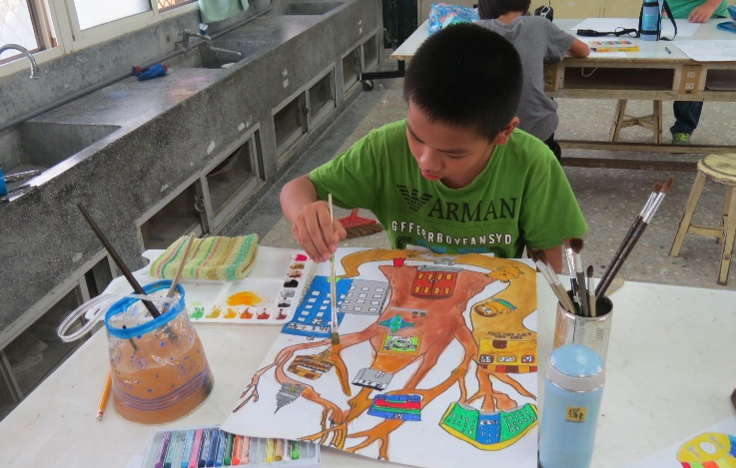 |  | 學生為其聯想樹進行上色
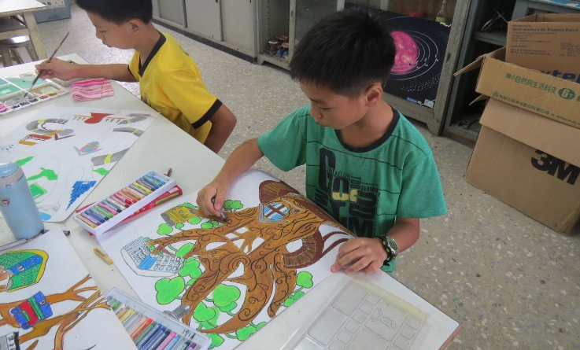 |  | 學生利用蠟筆進行疊色及上色

